科技逐光 闽都探新
“仪光赤心”实践队赴闽之旅——正式启航！
1 月 17 日破冰集结，18 日奔赴闽都，19 日 “仪光赤心” 实践队乘风而行，探访福耀科技大学与软件园海洋经济科创中心，在八闽大地的创新沃土上，点燃青春科技之梦。
破冰聚力 赴闽启程
一纸约定，满腔热忱。
1月 17 日的行前破冰会上，队员们以心相交、以志相聚，在破冰环节中快速凝聚合力，各支队队长尽职尽责，介绍实践工作流程安排。队员们带着对科创的好奇与渴望，以满腔热忱期待闽州之行。
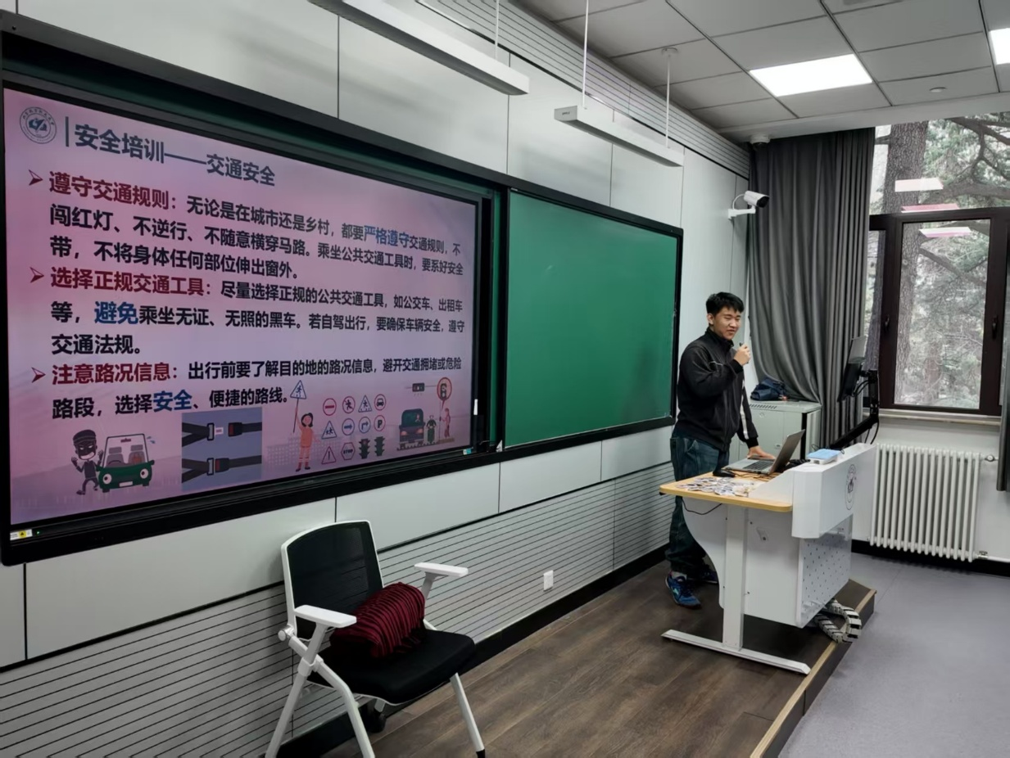
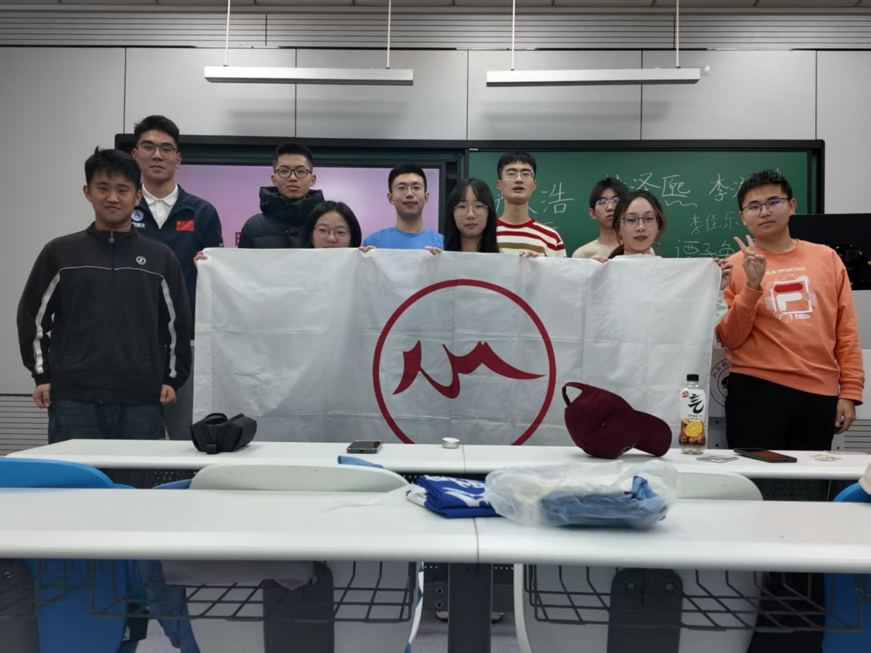

1月 18 日，载着对科创实践的无限憧憬，实践队搭乘航班，顺利奔赴福州。舷窗外云卷云舒，朝阳洒满机翼，心中翻涌着无限热忱，只为“赓续八闽红色血脉，感召时代科技使命”，共赴闽都之约。
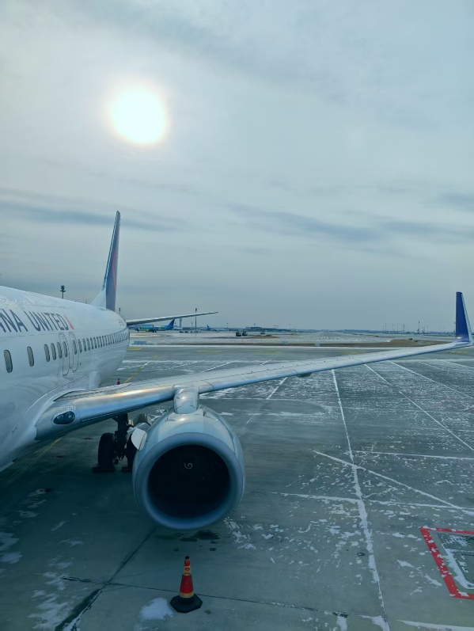 | 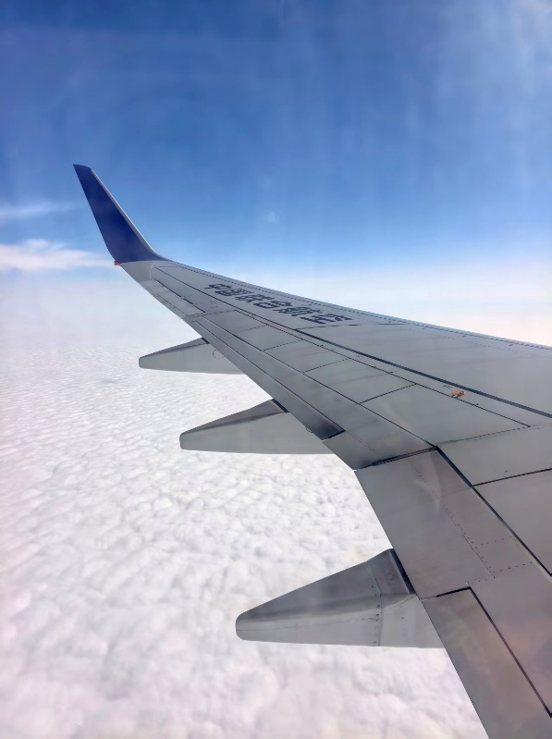

研学躬耕 知行合一
福耀科技 智启未来
“敬天爱人，止于至善”，福耀科技大学始终秉持校训，勇探科技前沿，厚植人文情怀。
1月19日上午，实践队走进福耀科技大学研学探索。
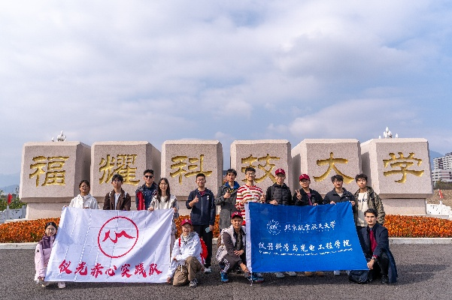 | 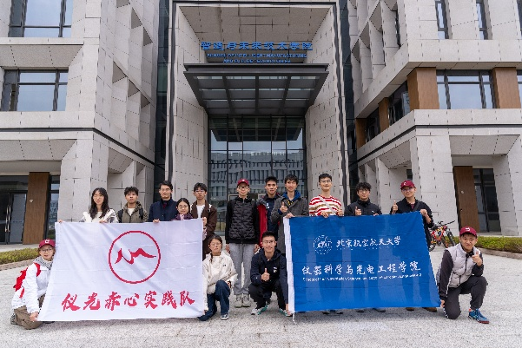

制造与未来技术学院里，校企联合实验室协同发挥人才与资金优势，碰撞创新火花。
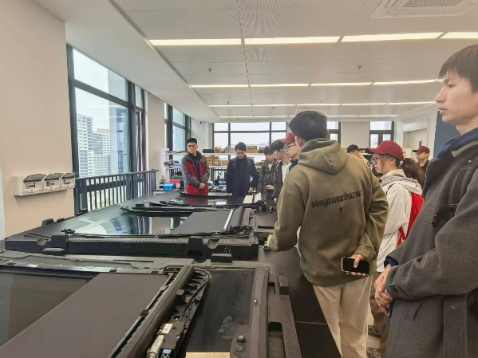 | 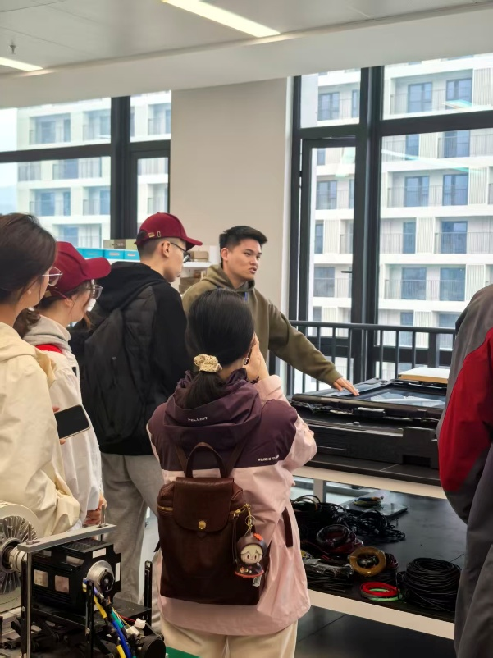
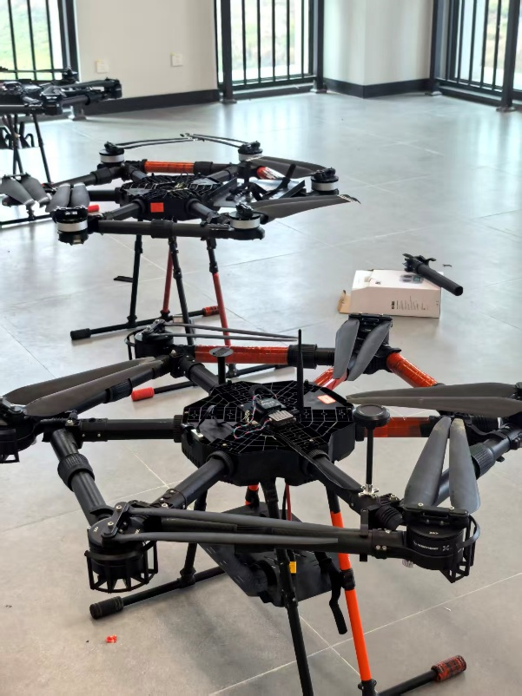 | 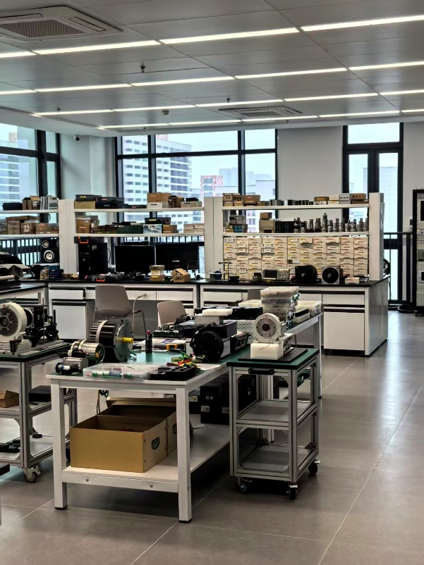

超高精度贴装实验室凭借 “既有大尺寸，又有高精度” 的硬实力，让队员们真切感受产学研融合的强大动能。
队员们倾听负责人介绍高精度显示成像的种类、原理和设计瓶颈，亲手触摸显示屏幕，亲眼观看画面呈现，并与负责人深入讨论国外光刻机先进技术的可能性及其历史渊源，以生动可见的形式，加深了队员们对光学原理与发展历史的认识。

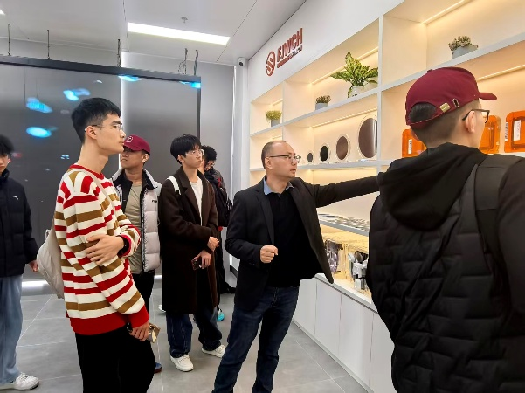 | 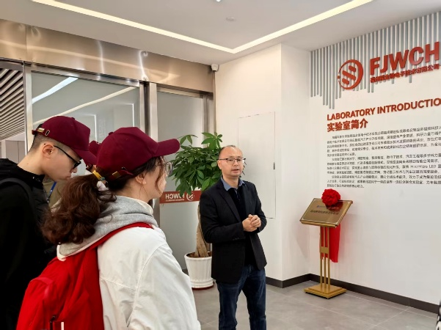
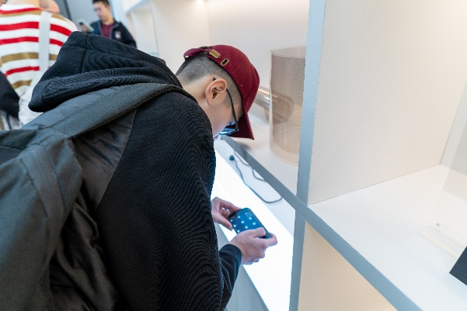

漫步校园，微风拂面，建筑格局错落有致。旗山楼、乌山楼等以福州名山命名的教学楼，尽显文脉相承的巧思。国际交流中心静立其间，架起文化沟通的桥梁。图书馆藏纳万卷，桌椅舒适，营造惬意求学时光。
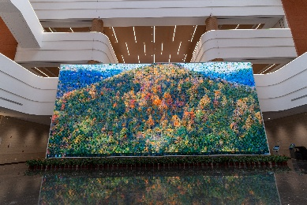 | 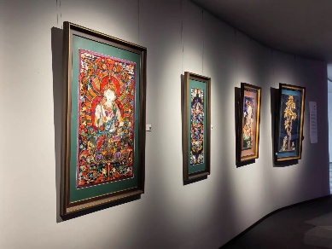 | 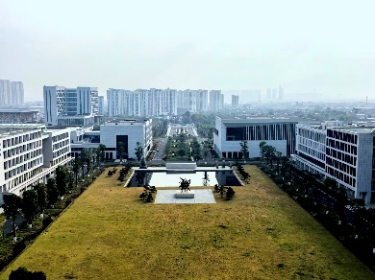
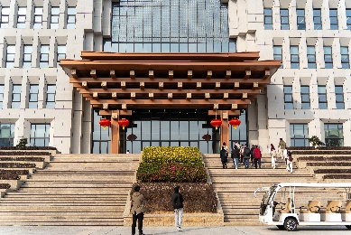 | 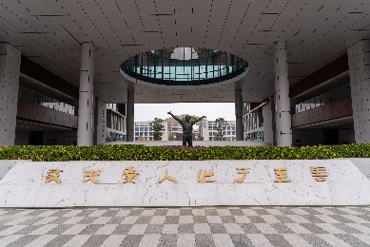 | 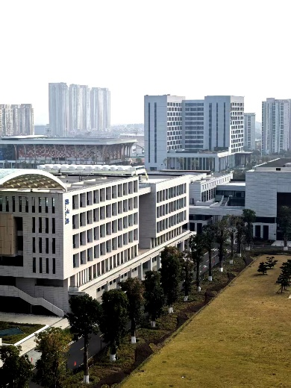
【队员有话说】
福耀科技大学的第三站是超高精度贴装实验室。接待我们的老师是一位看起来十分专业的科研人员。他向我们介绍透明显示屏中蕴含的技术，还告诉了咱们目前屏幕先进程度仍远不如外国，需要靠低成本的优势，才能赢得市场。整个参观展厅，有两面长约3m，高约2m的大幅展屏。屏幕色彩十分艳丽，我被上面反复播放的美食视频深深的吸引。最后我向实验室文主任问了一个光刻机核心零部件的问题。他回答光刻机需要几十个大型的反射镜面，而每一个反射镜面造价高达1000万美元以上，表面的平整度相当于在德国这么大的公司面积上凹不超过1mm。让我深深感受到了目前咱们国内的技术与国外的差距。需要我们埋头苦干，奋勇争先。——张曦泽
福道寻绿 生态共情
“道在林间走，人在画中游”，福山郊野公园贯彻生态保护理念，静卧重山之间。
19日下午，实践队乘观光车，穿梭于郊野公园福道。
这条串联起绿意与生机的 “城市绿脉”，践行为居民打造近距离生态休闲空间的初心，更因习总书记的视察牵挂而意义非凡。脚下步道蜿蜒，身旁茂林清流相映成趣。呼吸着山林间的清新气息，队员们深刻领悟生态与城市共生的发展智慧。
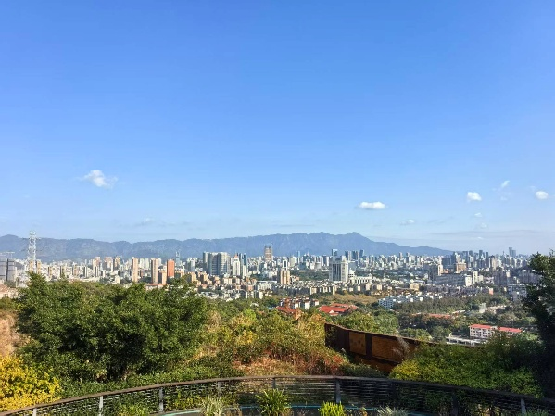 | 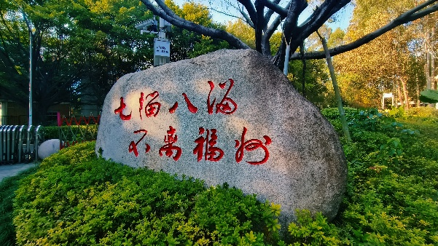
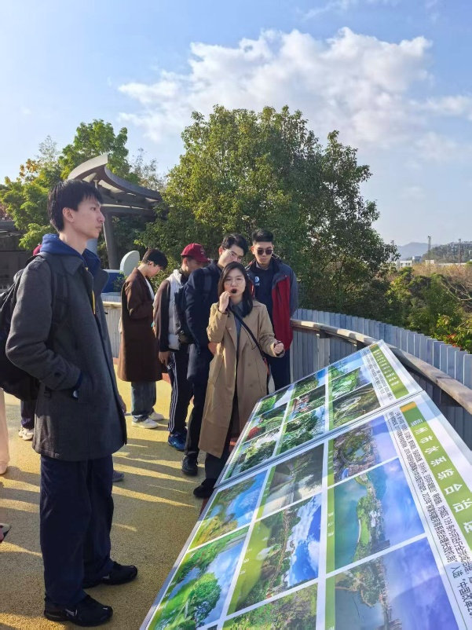 | 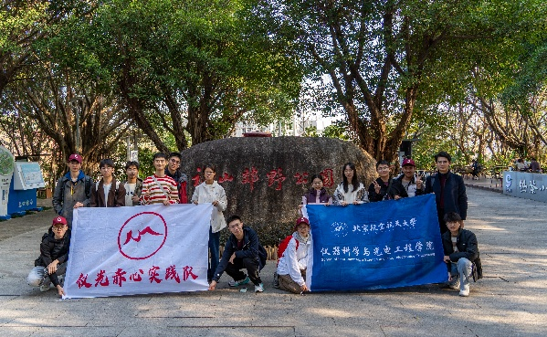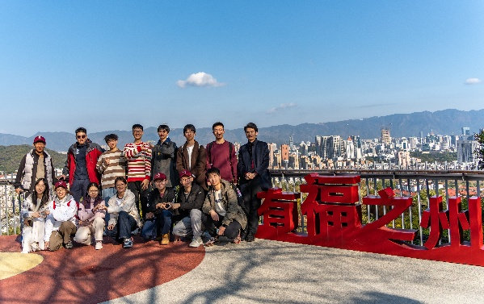

逐浪海疆 科创赋能
“促改革，促发展，促生态”， 软件园海洋经济科创中心再创新篇，探索无限可能。
19日下午，实践队继续打卡软件园海洋经济科创中心。
在这里集聚着百余家优质涉海企业，在深海养殖、水产品精深加工、海洋生物制药、智慧海洋等领域成果众多，破解诸多 “卡脖子” 难题。
展区内，“顺－1600”深潜坐底多功能风电工程船和60M新型海上风电运维母船等模型赫然在目。海洋生物医药产业将鱼虾蟹贝藻转化为药用原料、医用材料和功能性食品，聚焦于鱼油提炼、生物萃取等核心技术。而赋予这一切传统产业以新活力的，是“智慧海洋”的数字化浪潮。福州积极推动海洋经济与数字经济深度融合，让海洋开发管理更智能、更高效、更安全。
从数字技术赋能海洋产业，到金融政策精准护航，队员们见证拥有无限可能的蓝色动能，见证“共享深蓝”的雄心并非空谈，它正顺着其脉络继续延展，落实在清晰的空间联动与精准的数据服务之中。
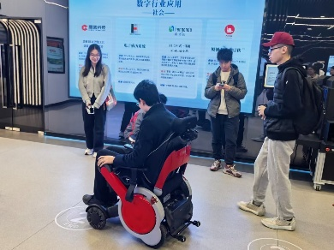 | 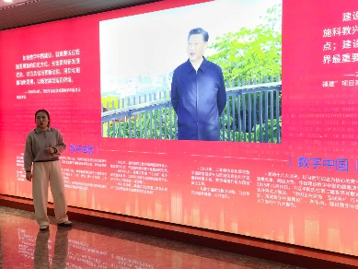 | 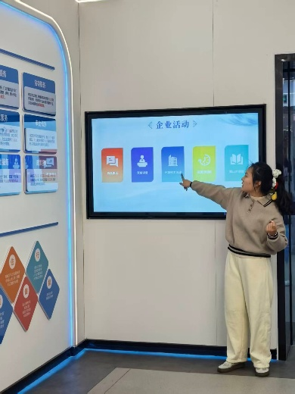
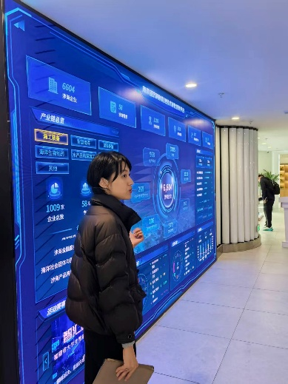 | 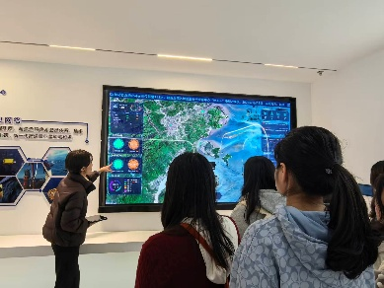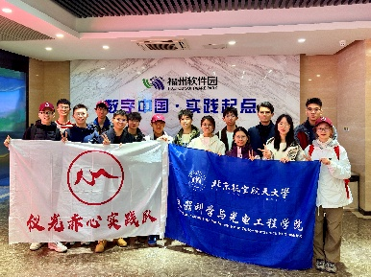 | 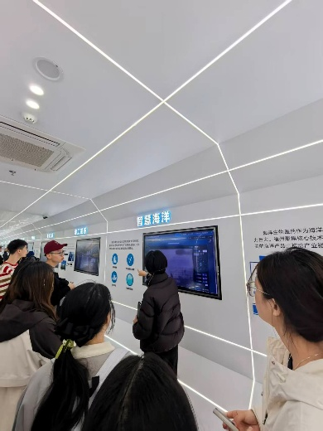
【队员有话说】
参观福州海洋经济科创高地，让我对“向海图强”的深远意义有了切身体会。从历史战略的奠基到现代科技的突破，每一处展区都彰显着福州深耕蓝色经济的决心。尤其是技术转化平台的高效匹配，让我看到资源整合的强大力量。作为海洋强国建设的一份子，我们更应汲取这种创新精神，脚踏实地推动海洋科技自立自强。——严宸浩
实践收获 科技逐光
暮色渐浓，实践队满载收获踏上归途，一天的科技探索之旅圆满落幕。
一路行走，一路感悟。
队员们既探访了高校实验室里的高精尖技术，也领略了生态公园的民情温暖，更读懂了科创中心 “向海图强” 的坚定信念。
这份跨越高校、生态、企业的实践经历，让科技创新、绿色共生的种子在每一位队员心中生根发芽。
未来，“仪光赤心” 实践队将带着这份收获与热忱，把所见所悟转化为奋进力量，让青春在追逐科技之光的道路上，步履不停、熠熠生辉！

